Reservera budgetposter

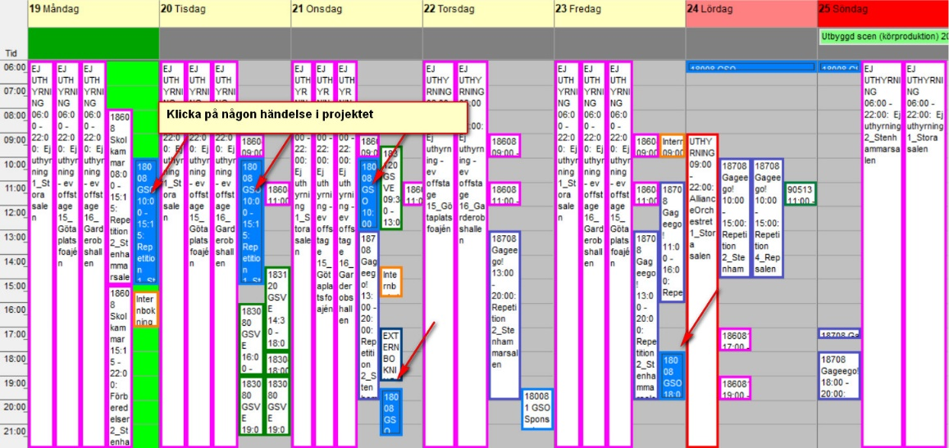

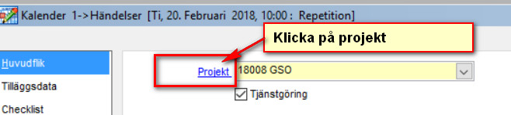

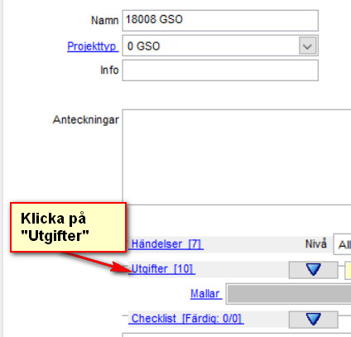

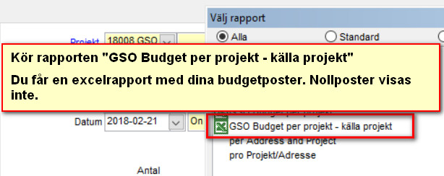

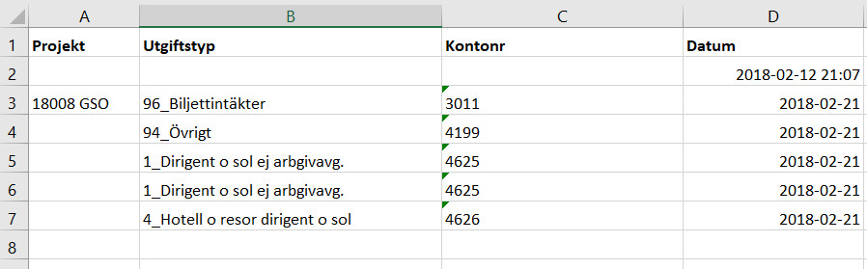

Använd detta excelark för din redovisning till Elisabeth
Grön/röd markering? Radera poster som är redovisade? Gör en kolumn för anteckning? Om ni fördrar en anteckningskolumn så kan vi ordna det i mallen.

